РЕГИОНАЛЬНЫЙ ЧЕМПИОНАТ «АБИЛИМПИКС» 2024

УТВЕРЖДЕНО
Региональным советом по компетенции
«Кондитерское дело»
Протокол № ___ от ______________.
Председатель совета:
________________________________

ФЕСТИВАЛЬ ЗНАКОМСТВО С ПРОФЕССИЕЙ

КОНКУРСНОЕ ЗАДАНИЕ
по компетенции

Пенза 2024

Описание компетенции.
  - Актуальность компетенции.
Кондитер – специалист, умеющий искусно приготовить сладкие лакомства, торты, пирожные, десерты, шоколадные изделия ручной работы, конфеты и птифуры для подачи в отелях и ресторанах или для продажи в специализированных магазинах. Кондитер создает украшения из сахара, карамели, пастилажа, марципана или других декоративных материалов и ингредиентов. Кондитер замешивает, взбивает, раскатывает тесто, готовит наполнители, крема, муссы, джемы. Кондитер может экспериментировать, изобретая новые блюда, оригинальные сочетания вкусов и запахов. К знаниям и умениям специалистов предъявляют высокие требования. Кондитер должен уметь определять качество продуктов по виду, запаху, вкусу, должен знать их свойства для гармоничного сочетания компонентов изделия. Кондитеры должны годами тренироваться, чтобы делать свою работу виртуозно, на высоком уровне. Художественные и гастрономические способности необходимы так же, как способность к эффективной и экономичной работе для достижения невероятных результатов за определенное время. В некоторых случаях кондитер должен уметь работать напрямую с клиентами, поэтому коммуникабельность и хорошие торговые умения необходимы так же, как способность к обсуждению нужд клиентов.

Профессии, по которым участники смогут трудоустроиться после получения данной компетенции.
Возможные наименования должностей, профессий после получения данной компетенции: Помощник кондитера, помощник шоколатье, младший кондитер, младший шоколатье, кондитер, шоколатье, старший кондитер, старший шоколатье, шеф-кондитер, шеф-шоколатье, бригадир кондитеров, бригадир шоколатье, заведующий кондитерским производством, управляющий кондитерским производством, начальник кондитерского цеха. При трудоустройстве необходимо учитывать требования ГОСТ Р 57958-2017 «Условия труда инвалидов. Требования доступности и безопасности» и приказа Минтруда России от 4 августа 2014 г. N 515 «Об утверждении методических рекомендаций по перечню рекомендуемых видов трудовой и профессиональной деятельности инвалидов с учетом нарушенных функций и
ограничений их жизнедеятельности».

Ссылка на образовательный и/или профессиональный стандарт (конкретные стандарты).

Школьники
ФГОС СПО по профессии 43.01.09 Повар, кондитер

  - Требования к квалификации.

Школьники
Должен знать:
Основы санитарии и гигиены; технологию приготовления мучных кондитерских изделий; Способы подготовки сырья, продуктов.

Должен уметь:

Рационально организовывать рабочее место;
Проводить уборку рабочего места, выбирать, подготавливать, безопасно эксплуатировать технологическое оборудование, производственный инвентарь, инструменты, весоизмерительные приборы с учетом инструкций и регламентов;
Аккуратно и экономно использовать сырье в процессе производства кондитерской продукции.

Должен иметь навыки:

Подготовки сырья и замеса теста

Приготовления и
использования в оформлении простых и основных отделочных полуфабрикатов;

Приготовления и оформления отечественных классических пирожных, тортов.

Конкурсное задание
  - Краткое описание задания
«Школьники»:
в ходе выполнения конкурсного задания необходимо выполнить задание Модуль 1 «С» Моделирование: лепка фигурок из сахарной пасты (мастика).
Тема: мультипликационные персонажи
При выполнении задания участники должны продемонстрировать знание разнообразных техник, технологий.

Структура и подробное описание конкурсного задания

Школьники | Модуль «С»: Моделирование | Время выполнения модуля 1 час | Фигурка из сахарной пасты (мастика): Количество: 2 штуки.  Вес 70-80 грамм. Тема: мультипликационные герои  Фигурка должна легко отделяться от презентационной подставки (для взвешивания). Техники изготовления могут включать рисование и окрашивание пасты. Техники изготовления не могут включать аэрограф. Молды и прессы могут быть использованы; вся работа должна выполняться руками, но можно использовать вырубки и инструменты для моделирования. Готовое изделие не должно содержать поддерживающие каркасные. элементы.  Никаких лаков не допускается.  Фигурка должны быть устойчивой, гармоничной и целостной во всех ракурсах (со всех сторон), выразительной(отражать эмоции героя), узнаваемой, понятной, должна быть образной (отражать характерные черты героя).

  - Последовательность выполнения задания Последовательность выполнения задания «Школьники» Модуль «С» Моделирование
- Подготовить рабочее место, инвентарь, посуду к работе с сахарной пастой.
- Подготовить сахарную пасту к работе: размять до пластичного состояния, окрасить.
- Моделировать фигурки.
- Подать готовые фигурки на подложке, предложенной организатором.

Особые указания:
Участники категории «Школьники» на соревновательной площадке должны иметь личные инструменты для работы с сахарной пастой, любые красители, одноразовые перчатки, лекарства. Запрещено приносить: оборудование, инвентарь аналогичные тем, что имеются на площадке. Категорически запрещено приносить на соревновательную площадку любые
продукты, готовые элементы декора.

Критерии оценки выполнения задания
«Школьники»
Наименование модуля | Задание | Максимальный балл
Модуль «С» Моделирование | Лепка из сахарной пасты | 100
ИТОГО |  | 100

Категория «Школьники»

Задание | № | Наименование критерия | Максимал ьные баллы | Объективна я оценка (баллы) | Субъективна я оценка (баллы)*
 |  | Организация и управление работой: |  |  | 2
 |  | оценивается умение
 | 1. | адаптироваться в новых  условиях труда, эффективность
 |  | планирования и контроль
 |  | рабочего процесса, чистота и  организация рабочего места. | 2
 | 2. | Наличие форменной одежды, отвечающей санитарным | 2 | 2
 |  | требованиям
 |  | Идентичность:  оценивается похожесть изделий по форме, размеру, цвету, отделке.  Отсутствие идентичности – 0  баллов. | 10 |  | 10
 | 3.
 | 4. | Соблюдение правил  персональной гигиены, окрашивание мастики в | 2 | 2
 |  | перчатках
 |  | Содействие сохранению | 2 | 2
 |  | окружающей среды,
 | 5. | ресурсосбережение:  оценивается бережливость,
 |  | отсутствие брака. При
 |  | наличии брака или большого
 |  | кол-ва отходов - ноль баллов.
 |  | Контроль времени подачи: | 2 | 2
 |  | оценивается соблюдение
 | 6. | времени подачи. За каждую  минуту задержки снимают
 |  | 1 балл в пределах 5
 |  | минутного интервала.
Лепка |  | Соблюдение веса 70-80 гр. | 2 | 2
фигурки из  сахарной | 7. | Если изделие не попало в  заявленный диапазон – 0
пасты |  | баллов
 |  | Соблюдение количества | 2 | 2
 | 8. | изделий: оценивается соответствие количества
 |  | изделий заданию.
 | 9. | Соответствие теме | 2 | 2
 |  | Фигура легко отделяется | 2 | 2
 | 10. | от тарелки и сохраняет
 |  | свою целостность
 | 11. | Навык окрашивания | 2 | 2

 |  | мастики. Отсутствие непромесов, разводов от красителя
 | 12. | Навык порционирования. При использовании молдов,  прессов или готовых элементов декора – 0 балл | 2 | 2
 | 13. | Устойчивость фигурки. При наличии  поддерживающих каркасов или  использования лака – 0  балл | 2 | 2
 | 14. | Целостность со всех ракурсов. Фигура должна быть целой, стыки проработанными, сглаженными | 2 | 2
 | 15. | Соблюдено 30% изменение | 2 | 2
 | 16. | Навык моделирования (отсутствие следов крахмала,  подтеков краски, грязных пятен) | 10 |  | 10
 | 17. | Сочетание цвета: оценивается сочетание цветов и оттенков. | 10 |  | 10
 | 18. | Качество моделирования: оценивается проработка деталей и их соединение. Неровная поверхность фигур, наличие трещин, разрывов – минус пять баллов. | 10 |  | 10
 | 19. | Полнота отражения образа героя, узнаваемость  (отражение характерных черт героя) | 10 |  | 10
 | 20. | Выразительность (отражение эмоций,  мимики героя) | 10 |  | 10
 | 21. | Визуальное впечатление, гармоничность, креативность:  оценивается баланс цвета, объема, формы, пропорций, личный стиль и креативность | 12 |  | 12
ИТОГО: 100

Перечень используемого оборудования, инструментов и расходных материалов.

№ п/п | Наименование | Фото оборудования или инструмента, или мебели | Технические характеристики оборудования, инструментов и ссылка на сайт производителя, поставщика | Ед. измерен ия | Необхо димое кол-во
Оборудование, инструменты НА 1 УЧАСТНИКА (школьники)
1 | Стол |  | http://mebel-optovik.ru/stol-na- khrom-nozhkakh-plastik  1000х600х850 | шт | 1
 |  | 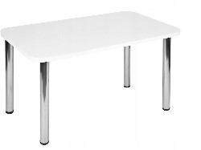
2 | Стул | 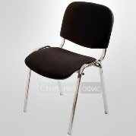 | https://maxflex.ru/kresla-dlya- ofisa/stulya-dlya- posetiteley/stul-dlya-posetiteley- izo-seryy-tkan-metall-chernyy  Размеры: 55х80 | шт | 1
3 | Весы настольные электронные CAS SW-5W | 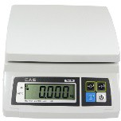 | https://beru.ru/product/vesy- fasovochnye-cas-sw- 10/523782072?text=весы%20наст  ольные%20электронные%20cas% | шт | 1
 | или аналогичное оборудование отечественного производства с указанными характеристика ми |  | 20sw- 5w&utm_content=91765&utm_me dium=cpc&utm_source=market&cl id=698  Наименьший предел взвешивания – 2 гр
4 | Коврик силиконовый | 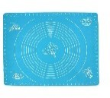 | https://ozybase.ru/tovar/kovrik- silikonovyy-dlya-raskatki-testa- 50h40-sm-goluboy-148543681  для работы с тестом, 50х40 см | шт | 1
5 | Скалка пластиковая, 25 см | 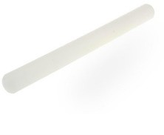 | https://craftology.ru/catalog/kata log_konditera/instrumenty_dlya  _konditera/skalki_valiki_i_tekst urnye_kovriki/skalka_gladkaya_ s_ogranichitelyami_21_sm/  Гладкая, 25 см | шт | 1
6 | Коврик для моделирования | 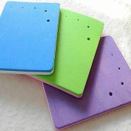 | https://market.yandex.ru/search? text=коврик%20для%20модели рования%20мастики&cvredirec t=0&lr=213&rs=eJwzUvCS4xL zSjQLSnUyDktOd4r3CMgwc4x PdTNNl2BSYNBgAACVdwgo &clid=830&onstock=0&local- offers-first=0 | шт | 1
Оборудование, инструменты НА 1 УЧАСТНИКА (специалисты)
1. | Печь конвекционная Электролюкс air-o-steam Touchline | 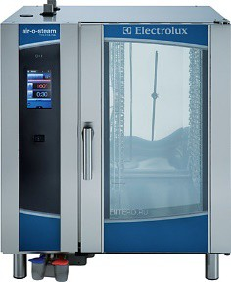 | https://www.electrolux- pro.ru/catalog/oborudovanie- cook-chill/parokonvektomaty- air-o-steam-touchline/ | шт | 1/2
 | или аналогичное |  | Количество уровней 10 Тип гастроемкости GN 1/1
 | оборудование отечественного производства с указанными характеристика ми |  | противень 600х400 Максимальная температура 350⁰  Без подключения к воде | GN 1/1
2 | Подставка нержавеющая под пароконвектом ат | 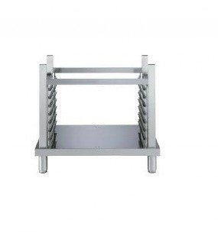 | https://ariagrp.com/en/product/C ONVECTION-STAND-sd-si- 010-003  900х900х900  Количество уровней 10 | шт | 1
2. | Противень для конвекционной печи | 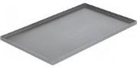 | https://www.klenmarket.ru/shop/ inventory/kitchen- equipment/trays/protiven-iz- nerzhaveiushchei-stali- 600kh400kh10-mm/  противень 600х400 | шт | 3
3. | Весы настольные электронные CAS SW-5W  или аналогичное оборудование отечественного производства с указанными характеристика ми |  | https://beru.ru/product/vesy- fasovochnye-cas-sw- 10/523782072?text=весы%20на стольные%20электронные%20 cas%20sw- 5w&utm_content=91765&utm_ medium=cpc&utm_source=mar ket&clid=698  Наименьший предел взвешивания – 2 гр | шт | 1
4. | Плита индукционная Gastrorag (185), TZ BT-350B  или аналогичное оборудование отечественного производства с указанными характеристика ми | 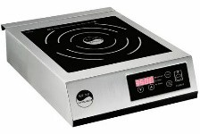 | https://gastroshop.ru/katalog- oborudovaniya/teplovoe- oborudovanie/plita- induktsionnaya/obj68.html  1 греющая поверхность, рабочая температура 60-240° С  напряжение 220В, мощность 3,5 кВт | шт | 1
5. | Планетарный миксер KITCHENAID CLASSIC 4,28Л,  напряжение 220/240В,  мощность 1,35кВт  или аналогичное оборудование отечественного производства с указанными характеристика ми |  | http://kichenaid.ru/products/plan etarnyy-mikser-kitchenaid- classic-428l-5k45ssewh  объем чаши 4,28л | шт | 1
6. | Миксер GORENJE MRP 275 EA  или аналогичное оборудование отечественного производства с указанными характеристика ми | 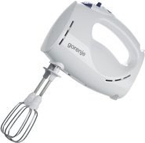 | https://gorenje- ru.ru/catalog/miksery/mikser- gorenje-mrp-275-ea.html  насадка - венчик для взбивания 2шт | шт | 1
7. | Блендер Gorenje ME501N,  напряжение 220/240В,  мощность 1,35кВт  или аналогичное оборудование отечественного производства с указанными характеристика ми | 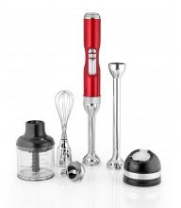 | https://kitchenaids.ru/malaya- tehnika/blendery/blendery- besprovod/5khb3581eca/  погружной блендер | шт | 1
8. | Шкаф холодильный среднетемперат урный  или аналогичное оборудование отечественного производства с указанными характеристика ми | 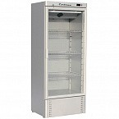 | https://zavod- pt.ru/catalog/shkafy_srednetemp eraturnye_2/shkaf_srednetemper aturnyy_v_700l_carboma_r700s  _podsvetka_1_12_825kh755kh1 900_mm_polyus/  900х740х2040  Дверь-стекло, охлаждение динамическое, 4 полки | шт | 1
9. | Шкаф быстрого охлаждения/уда рной  заморозки | 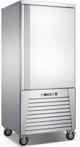 | https://r- komplekt.ru/catalog/shkafy_sho kovoy_zamorozki/shkaf_shokov oy_zamorozki_gastrorag_d10/. | шт | 1/3
 | или аналогичное |  | Количество уровней – 5
 | оборудование |  | гастроемкость GN1/1
 | отечественного |  | противень 600х400
 | производства с
 | указанными
 | характеристика
 | ми
10. | Шкаф шоковой заморозки | 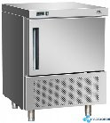 | https://trust-  holod.ru/product/hurakan-hkn- | шт | 1/2
 |  |  | bcf5l/
 | Hurakan HKN- BCF5L
 | или аналогичное оборудование отечественного производства с указанными характеристика ми |  | Количество уровней – 5  гастроемкость GN1/1 противень 600х400
11. | Микроволновая | 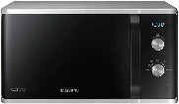 | https://market.yandex.ru/product  --mikrovolnovaia-pech- samsung- ms23k3614as/489004200?show- uid=1586526793221260388831  6001&nid=54948&glfilter=4923 299%3A23%2C23&lr=114678& text=MS23K3614AS%2C%202  3%20л&context=search | шт | 1
 | печь
 | MS23K3614AS,
 | 23 л
 | или
 | аналогичное
 | оборудование
 | отечественного
 | производства с указанными характеристика |  | Потребляемая мощность 1150 Вт  Объем 23л
 | ми
12. | Стол производственн ый из  нержавеющей стали | 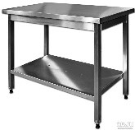 | https://mebmetall.ru/category/ne ytralnoe_oborudovanie/stoly-iz- nerzhaveyki/razbornyiy- proizvodstvennyiy-aisi-430- polka/?yclid=0 | шт | 2
 |  |  | стол с бортом/без борта/ с нижней полкой
 |  |  | 1800х600х850
13. | Стеллаж из нержавеющей стали | 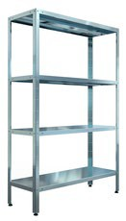 | https://ratorarestaurantequipment  .ru/catalogue/neutral- equipment/stellazhi/stellazh- kuhonnyy-assum-stpe-6-4/  4-х уровневый 800х500х1800 | шт | 2/5
14. | Стол с моечной | 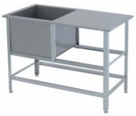 | https://vitrinastore.ru/products/v | шт | 2/5
3 | ванной |  | anna-moechnaya-so-stolom-
 | 1000х600х850 |  | vsms-1-430.html
 |  |  | 1000х600х850
15. | Кастрюля | 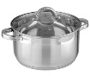 | Объем 2 л  подходит для индукционной плиты | шт | 1
16. | Сотейник | 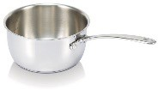 | Объем 1 л  подходит для индукционной плиты | шт | 2
17. | Сковорода |  | Диаметр 24 см  подходит для индукционной плиты | шт | 1
8. | Белая разделочная доска |  | https://www.klenmarket.ru/shop/ inventory/kitchen- equipment/cutting-boards/doski- iz-polipropilena/  400х300х12, полипропилен | шт | 1
19. | Коврик силиконовый |  | https://ozybase.ru/tovar/kovrik- silikonovyy-dlya-raskatki-testa- 50h40-sm-goluboy-148543681  для работы с тестом, 50х40 см | шт | 1
20. | Мерный стакан | 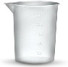 | https://www.wildberries.ru/catal og/9009476/detail.aspx?targetUr l=GP  Объем 1 л | шт | 2
21. | Миска | 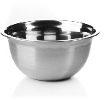 | https://www.maxidom.ru/catalog  /salatniki- miski/1001191397/?utm_campai gn=geo_moscow&utm_content= 5164034&utm_medium=cpc&ut m_source=Yandex.Market&utm  _term=5164034&_openstat=bW Fya2V0LnlhbmRleC5ydTvQvN C40YHQutCwIDIx0YHQvCAy  LDXQuyDQvdC10YDQti4g0Y HRgtCw0LvRjDt6dGp1TG9Zc2 JneXE5STZtZkFfbXpROw&fro mmarket=http&ymclid=158652 73539289857595100007  нержавеющая сталь 25-28 см | шт | 3
22. | Чаша | 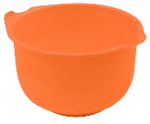 | https://domplastika.com/emkosti- dlya-miksera/318114-chasha-dlya- miksera-3l-4660003191752.html  объем 3л | шт | 3
23. | Лопатка силиконовая | 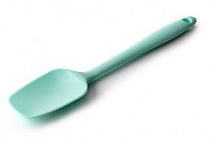 | https://chocodel.com/catalog/tov ar/lopatka_silikonovaya_20_5s m_kitay/  Размеры: 25x4 см | шт | 3
4. | Палетки | 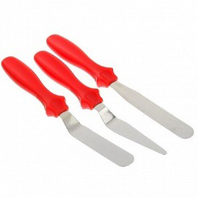 | https://craftology.ru/catalog/kata log_konditera/instrumenty_dlya  _konditera/lopatki_konditerskie_ paletki/nabor_konditerskikh_lop atok_palletok_3_shtuki/  Материал: пластиковая ручка, лопатка - нержавеющая сталь. Размеры: рабочая поверхность 10-11 см, общая длина лопаток с ручкой 22 см.  В комплекте 3 шт. | шт | 1
25. | Венчик | 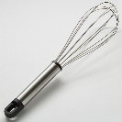 | https://www.zvezdy.ru/catalog/p osuda/inventar- kukhonnyy/venchiki/258597/  металлический, 25см | шт | 1
26. | Сито | 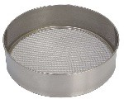 | https://delovkusa52.ru/catalog/k onditerskiy-inventar-i- instrumenty/inventar-i- instrumenty/sito-metal-18-sm/  Диаметр 15см, металлическое | шт | 2
27. | Терка | 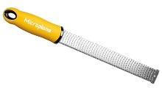 | https://cookhouse.ru/stor e/product/00000038548/  назначение: универсальное количество сторон: 1 материал: нержавеющая сталь, пластик  длина: 32.5 см | шт | 1
28. | Скалка пластиковая, 25 см |  | https://craftology.ru/catalog/kata log_konditera/instrumenty_dlya  _konditera/skalki_valiki_i_tekst urnye_kovriki/skalka_gladkaya_ s_ogranichitelyami_21_sm/  Гладкая, 25 см | шт | 1
29. | Нож, 150 мм | 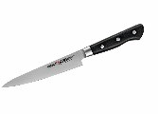 | https://samura- online.ru/catalog/nozh-harakiri- samura-universalnyj-shr- 0024bk.html  универсальный, 150 мм | шт | 1
. | Рукавицы | 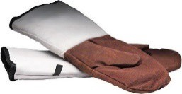 | https://my- shop.ru/shop/product/2628566.h tml?partner=240&frommarket=h ttps%3A%2F%2Fmarket.yandex  .ru%2Fsearch%3Frs%3DeJwzSv KS4xLzT3TMyAyOdCkLKIow 8k93cU60SClwlGBUYNBgAM  lbBOZYeKSmOEW6RDiXhAb 5uWaXGLk6SrDB5P1di4pCs9z MEkOMTHyiClwdk8yyUqD6Ix gAKg0&ymclid=158652819017 57201324900041  Рукавицы для пекарей 430 мм с длинным манжетом | шт | 1
31. | Поднос пластиковый | 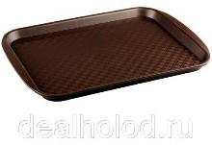 | https://posudaideal.ru/podnos_pr yamougolniy_plastik_95919128. html?frommarket=https:/&ymcli d=158652828396543572993000 02  Поднос пластиковый прямоугольный 330х260х20мм | шт | 2
32. | Тарелка керамическая |  | Тарелка мелкая 30 см Banquet купить недорого в Москве в интернет-магазине Maxi-Land | шт | 3
33. | Подложка для торта | 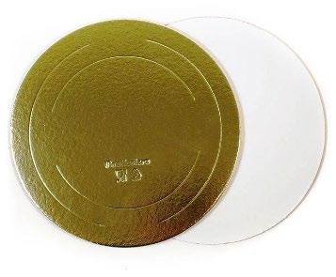 | Подложка под торт усиленная 22 см. золото/жемчуг люкс 3,2 мм. — купить в интернет- магазине по низкой цене на Яндекс Маркете (yandex.ru) | шт | 2
РАСХОДНЫЕ МАТЕРИАЛЫ НА 1 УЧАСТНИКА (школьники, студенты, специалисты)
34. | Мешки кондитерские одноразовые |  | https://konditerhauz.ru/konditerskij- inventar/instrumenty-dlja- krema/konditerskie- meshki/konditerskij/  Плотный полиэтилен, длина 300мм | шт | 5
35. | Бумажные полотенца |  | https://supplz.ru/gigiena-i- uborka/bumajnaya- gigienicheskaya- produkciya/bumajnye- polotentsa/bytovye-bumajnye-  polotentsa/polotence-bumazhnoe- | шт | 2
2sl-2rul-upak-lime-beloe

Цвет: белый
36. | Губка для мытья посуды | 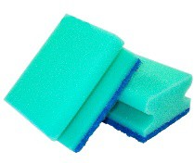 | https://www.wildberries.ru/catalog/ 10194703/detail.aspx?targetUrl=GP  Материал: поролон | шт | 1
37. | Контейнер одноразовый для продуктов с крышкой  500 мл | 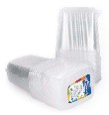 | https://www.auchan.ru/pokupki/kon tejner-500ml-s-kr-p-p-10sht.html Размер товара, см:11х7,5х17 Объем:0,5 л | шт | 6
38. | Контейнер одноразовый для продуктов с крышкой  300 мл |  | https://www.auchan.ru/pokupki/kon tejner-500ml-s-kr-p-p-10sht.html  Размер товара, см:11х7,5х17 Объем:0,3 л | шт | 10
39. | Контейнер одноразовый для продуктов с крышкой 250 мл |  | https://www.auchan.ru/pokupki/kon tejner-500ml-s-kr-p-p-10sht.html  Размер товара, см:11х7,5х17 Объем:0,25 л | шт | 10
40. | Подложка d18 см |  | https://craftology.ru/catalog/katalog  _konditera/korobki_i_podlozhki_dl ya_tortov_i_desertov/podlozhki_dl ya_tortov_i_pirozhnykh/podlozhka  _dlya_torta_18_sm_belyy_glyanets  _dvukhstoronnyaya/ | шт | 1
41. | Фризер |  | https://craftology.ru/catalog/katalog  _konditera/dlya_shokolada/sprey_fr izer_dlya_bystrogo_okhlazhdeniya  _400_ml/  Быстро испаряющийся сжиженный газ Freezer для мгновенного охлаждения кондитерского декора. | шт | 2
42. | Пакеты для мусора 30 л | 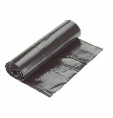 | https://www.mirpack.ru/catalog/me shki-dlya-musora/meshki-dlya- musora-30-litrov-pnd-50kh60-sm- 5-  mkm/?obiem_from=30&obiem_to=  30&utm_source=yandex&utm_med | шт | 5
ium=cpc&utm_campaign=mirpack. ru+-+Поиск+-
+Мусорные+мешки+- шт+Москва+и+область+-
+По+будням+-
+АВ+День+рабочий&utm_term=п акет+для+мусора+30+л&utm_con tent=yd%7Csrct_search%7Csrc_no ne%7Ccamp_32585915%7Cgrp_40 66850642%7Cban_8456857019%7
Cph_19344318684%7Cpst_premiu m%7Cps_1%7Cdev_desktop%7Cr egion_Одинцово%7Cretarg apt% 3Anone&Calltouch=%26calltouch_ tm%3Dyd_c%3A32585915_gb%3 A4066850642_ad%3A8456857019
_ph%3A19344318684_st%3Asearc h_pt%3Apremium_p%3A1_s%3An one_dt%3Adesktop_reg%3A10743
_ret%3A_apt%3Anone&yclid=184 6750844268346044
Мешки для мусора 30 литров ПНД, 50х60 см, 5 мкм
43. | Перчатки одноразовые размер М, S | 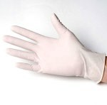 | https://gurmart.ru/catalog/konditers kij-inventar/perchatki-dlya- konditerov/product/perchatki- lateksnye  состав: латекс | шт | 5
44. | Моющее средство для посуды | 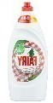 | https://www.everydayme.ru/brands/ fairy/fairy-dlya-mytya- posudy?utm_source=yandex_direct &utm_medium=cpc&utm_campaig n=ru-bb-fairy-hdw-annual-1920- search-brand-90- 1&utm_content=ch_yandex_direct  %7Ccid_44341382%7Cgid_38748 06091%7Cad_7704247157%7Cph_  17324499112%7Ccrt_0%7Cpst_pre mium%7Cps_1%7Csrct_search%7 Csrc_none%7Cdevt_desktop%7Cre t_%7Cgeo_98599%7Ccf_0%7Cint  _%7Ctgt_17324499112%7Cadd_no  %7Cmrlid_8742%7Cdop_&utm_te rm=фейри%20моющее%20средст во | шт | 1
концентрированное моющее средство
На усмотрение организатора
45. | Пленка пищевая | 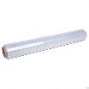 | https://market.yandex.ru/offer/sbplx Ik3nU52oyIntuMlMg?clid=545&cp c=M92-  AQvRreTz2thwK5grdKLZVzdKX MbRh4m1fdixHBM7WCnoYvYo5 gMeHNo8rMe35ScJOdWHkDF8D Pzy0XR7UJkPLt8k7uvFV5L6ZSjh rtAlR4L8xN07q2qEyanBZYNMZ- hxrdkTKnCSaujvyZhX6Crkfad1Zg t1cfUU- gH5kuzhQlJusIvhW_6W49BbDSE 7X9lc67JpP5jre4TOuAbTEA%2C  %2C&hid=12501724&lr=114678&  nid=61656&rs=eJwdzikWAkEMBF DGoVFo9Ijsy- RGHBjLVUjhftdLqnN9j_v78Tm4g s1OOqNGpDVynTxCTfXPdSJJHZ RhZ05esw5LqOvaaYRbCE5BjTl WrTf38sbuVu6DAnZYCDO135K  KyLpz82xFzrbe8UJ_D6tH4YZq9A sRjJkKx8kWcDduYHoer9sPqxYtP w%2C%2C&text=Пленка%20пищ евая%20купить  Пленка пищевая 45 см х 200 м | шт | 1
46. | Фольга |  | https://pack24.ru/folga- pishhevaya/folga-pishhevaya- alyuminievaya-300mm-8m- standart-extra  Фольга пищевая алюминиевая 300мм*8м, стандарт, EXTRA | шт | 1
47. | Ложка столовая |  | https://www.trial- market.ru/odnorazovaya- posuda/posuda-i-kukhonnyj- inventar/stolovye-pribory- odnorazovye/lozhki/  пластиковая, 17,5 см | шт | 10
48. | Ложка чайная |  | https://www.trial- market.ru/odnorazovaya- posuda/posuda-i-kukhonnyj- inventar/stolovye-pribory-  odnorazovye/lozhki/?filter%5B114 | шт | 10
2%5D%5Bmulti%5D%5B%5D=ло
жка%20чайная&action=set-filters

пластиковая, 12,5 см
49. | Стакан |  | https://www.trial- market.ru/products/stakan-200ml- prozrachnyj-p-p-sp-21623.html  Стакан 200мл прозрачный полипропилен | шт | 15
50. | Тарелка мелкая |  | https://www.trial- market.ru/products/tarelka-d-165- mm-plastikovaya-p-p-int.html  Тарелка d=165мм пластиковая п/п | шт | 10
51. | Тарелка глубокая |  | https://www.trial- market.ru/products/tarelka- supovaya-p-p-500ml-sp.html  Тарелка суповая п/п 500мл СП | шт | 15
52. | Жидкое мыло для рук |  | https://market.yandex.ru/product-- zhidkoe-mylo-nevskaia-kosmetika- aloe-dlia-ruk-i- tela/179391667?hid=14989652&te xt=жидкое%20мыло%20для%20р ук%20купить&clid=698  вид: жидкое  область применения: руки нейтральное | шт | 1
53. | Дезинфицирую щее средство для поверхностей |  | http://www.ipg- dez.ru/catalog/dezinficiruyushie- sredstva/dezinficiruyushie-sredstva- gotovye-k-primeneniyu/405/  Средство для дезинфекции поверхностей и обработки рук с дозатором  Объем 0,5л с дозатором | шт | 1
54. | Полотенца х/б | 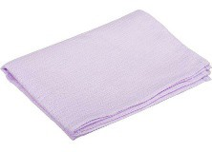 | https://market.yandex.ru/offer/gen_ LQXDOVrbNtpa- N6Bbg?clid=545&cpc=PDk- 4jKemcKtpshi5sgDe4pZ9UaPYD MI-  ne31OQHhbrUM1Hzq01WPdtLjg R4Nr0jvEQvph4YyCzzL6nrwk_SE bXgtWwyh0FapUqH07bdGe5htqX u2ErUvvd-JeygAVvkYZFrP-  hObX59f44xcjCHp2kFPdPqpYUd | шт | 2
QpCRbLmfBKK4cwQ3QBmt3_73 1tYYxludDNm4oLGKNYVAV5r0 NfAcGA%2C%2C&hid=90669&lr
=114678&nid=55188&rs=eJwdjjs WAjEMA9kOWipq6i1sOf6RG3Fs Wi6BRTeZJyt6fY_r-
_45tBLIU872rRW61nDUBtqCPnV
DWurvbUeKORFbXTV1WG0rwty GXTa0IeQEa5bzdPV4L2_eTuU8J MhOhjBT860YAM7J8dlGr2t44sX-
3moexQ3V7IcImZkK5- QV5G5uUHncnpcf_m0vyw%2C% 2C&text=Полотенца%20х/б%20ва фельное%20купить
состав: хлопок 100% белое
55. | Скатерть | 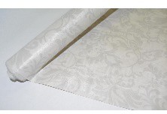 | https://www.komus.ru/katalog/khoz yajstvennye-tovary/bumazhnye- gigienicheskie-sredstva-i- derzhateli/skaterti- odnorazovye/skatert-odnorazovaya- vitto-prestige-bumazhnaya-s- polimernym-pokrytiem-v-rulone- 120-sm-x-7-m-belaya/p/311316/  Материал: бумага Вид скатерти: рулон Ширина (см): 120  Длина, см: 700 Цвет: белый | шт | 2/5
РАСХОДНЫЕ МАТЕРИАЛЫ НА 1 УЧАСТНИКА (школьники)
№ п/п | Наименование | Фото расходных материалов | Технические характеристики расходных материалов и ссылка  на сайт производителя, поставщика | Ед. измерения | Кол-во
 | Модуль 1 «С» Моделировани е
1 | Мастика Принцесса Princess paste IRCA | 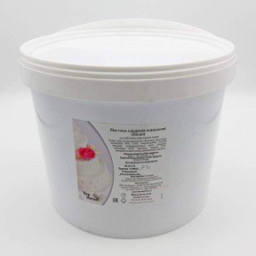 | https://mir- konditera.ru/katalog/konditerskie_ingre dienty/mastika_martsipan_tsvetochnay a_pasta/mastika_sakharnaya_vanilnaya  _belaya_vedro_6_kg/ | кг | 0,150
2 | Крахмал кукурузный | 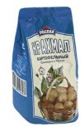 | https://www.ozon.ru/context/detail/id/249242514  /?utm_referrer=https%3A%2F%2Fyandex.ru%2 Fproducts%2Fsearch%3Ftext%3D%25D0%25B A%25D1%2580%25D0%25B0%25D1%2585%2 5D0%25BC%25D0%25B0%25D0%25BB%252  0%25D0%25BA%25D1%2583%25D0%25BA%  25D1%2583%25D1%2580%25D1%2583%25D0  %25B7%25D0%25BD%25D1%258B%25D0%2 | кг | 0,100

5B9%2520%25D0%25BA%25D1%2583%25D0
%25BF%25D0%25B8%25D1%2582%25D1%25 8C
РАСХОДНЫЕ МАТЕРИАЛЫ, ОБОРУДОВАНИЕ И ИНСТРУМЕНТЫ, КОТОРЫЕ УЧАСТНИКИ ДОЛЖНЫ ИМЕТЬ ПРИ СЕБЕ
№ | Наименование |  | Фото | Технические характеристики |  | Ед. измерен ия | Кол-во
1. | Формы для выпечки |  |  |  |  | шт | Не ограни ченно
2. | Мешки кондитерские одноразовые |  |  | Одноразовые |  | шт | Не ограни ченно
3. | Наконечники для кондитерского мешка и другой инвентарь для работы с кремом |  | 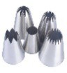 | Металлические или пластиковые |  | шт | Не ограни ченно
4. | Перчатки одноразовые |  | 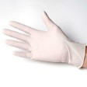 | Одноразовые по размеру руки |  | шт | Не ограни ченно
5. | Ножницы |  |  | Канцелярские |  | шт | 1
6. | Кисточки |  | 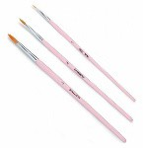 | С синтетическим ворсом |  | шт | Не ограни ченно
7. | Лопатки силиконовые |  | 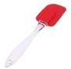 | При необходимости Любого размера |  | шт | 5
8. | Силиконовый термоустойчивы й коврик |  |  | При необходимости |  | шт | 3
9. | Пищевые красители, велюр в аэрозольной упаковке |  |  | При необходимости жидкие/сухие/гелевые/кандурин/ жирорастворимые/окрашенное какао- масло/спрей-велюр в баллонах |  | шт | Не ограни ченно
Форма одежды для участников «Школьники», «Студенты, специалисты»

Форму участникам организатор не предоставляет.
10. | Китель |  |  | Цвет белый (допускается цветная отделка) |  | шт | 1
11. | Брюки |  |  | Цвет любой |  | шт | 1
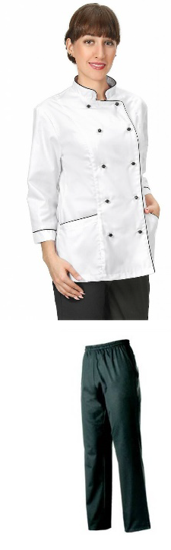

12. | Фартук | 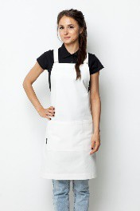 | Цвет белый | шт | 1
13. | Колпак |  | Цвет любой | шт | 1
14. | Обувь | 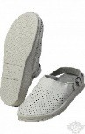 | Профессиональная обувь на нескользящей подошве с фиксированной пяткой  Цвет любой | шт | 1
РАСХОДНЫЕ МАТЕРИАЛЫ И ОБОРУДОВАНИЕ, ЗАПРЕЩЕННЫЕ НА ПЛОЩАДКЕ
Любое оборудование, инвентарь, инструменты аналогичные представленным на площадке. Любые продукты и элементы декора, шокотрансферные листы.
ДОПОЛНИТЕЛЬНОЕ ОБОРУДОВАНИЕ, ИНСТРУМЕНТЫ КОТОРОЕ МОЖЕТ
ПРИВЕСТИ С СОБОЙ УЧАСТНИК (при необходимости)
№ | Наименование | Фото необходимого оборудования или  инструмента | Тех. характеристики оборудования и ссылка на сайт производителя, поставщика | Ед. измерения | Кол-во
1 | Кондитерский инвентарь и малогабаритное оборудование |  | При отсутствии аналогичного на площадке. | шт | Необхо димое кол-во
2 | Гитарный лист, аэрозоль для заморозки FREEZER 400 мл) | 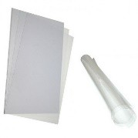 |  | шт | Необхо димое кол-во
3 | Ацетатная пленка | 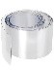 |  | шт | Необхо димое кол-во
4 | Формы и молды для шоколада |  | Для категории «Студенты, специалисты» при необходимости https://vtk-moscow.ru/shop/konditerskijj- inventar/dlja-shokolada/moldy- silikonovye/art-m68-mold-silikonovyjj- dlja-mastiki-damask-kopija-05112015- 160534/ | шт | Необхо димое кол-во
ОБОРУДОВАНИЕ НА 1-ГО ЭКСПЕРТА
№ п/ п | Наименование | Фото необходимого оборудования или | Технические характеристики оборудования, инструментов и ссылка на сайт производителя, поставщика | Ед. измерения | Кол-во

 |  | инструмента, или мебели
1. | Стол офисный | 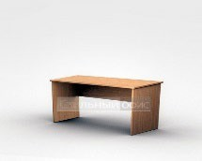 | https://griff48.ru/catalog/stoly-rabochie/stol- pismennyy-pryamougolnyy-mf-visko-stil- orekh-1200-700-750/  1400х600х750 | шт | 5/10
2. | Стул офисный |  | https://maxflex.ru/kresla-dlya-ofisa/stulya- dlya-posetiteley/stul-dlya-posetiteley-izo- seryy-tkan-metall-chernyy  Размеры: 55х80 | шт | 1
3. | Корзина офисная | 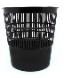 | https://www.office- planet.ru/catalog/goods/korziny-dla- bumag3/235841/  Корзина для бумаг, 14 л | шт | 3/10
4. | Вешалка | 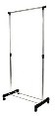 | https://www.ikea.com/ru/ru/cat/hranenie-i- poryadok- st001/?utm_source=yandex&utm_medium=cp c&utm_campaign=ipr_Msk_SSA_image_nam e_category_new_offer&utm_content=pid%7C 0100000020377870396_%7Ccid%7C5115686  0%7Cgid%7C4168120334%7Caid%7C89238  45898%7Cpos%7Cpremium1%7Ckey%7Cike a%20вешалка%7Caddphrases%7Cno%7Cdvc  %7Cdesktop&utm_term=ikea%20вешалка&y clid=1850437045420597296 | шт | 2/10
5. | Чайник электрический | 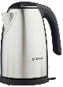 | https://market.yandex.ru/product--chainik- bosch-twk- 7801/8484513?hid=90586&nid=54967&text= чайник%20электрический&clid=698  объем 1.7 л  мощность 2400 Вт | шт | 1/10
6. | Ноутбук | 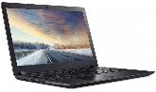 | https://www.pxel.ru/products/noutbuk-acer- extensa-ex2519-c4te-nx-efaer-010-184255 | шт | 1/10
7. | Принтер | 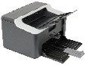 | https://bookprose.ru/produce/samsung-sl- m2020w-lazernyj-printer/ | шт | 1/10
8. | Степлер | 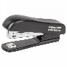 | https://market.yandex.ru/offer/yWMsFgka9T8i JNY8JghWgA?clid=913&cpc=qVZy1ixW4Iiq xCtbcRx0R6OeInXcfg5Bgd3ptzfLRqcEH7J4q sjDbjVkLG_- VL5APzwNRgA2hNstyz14E7MGwYsIq5UZp  1AM- | шт | 1/10

ayQbxy9tRMhjhzCweyqN6Ps6otjTpjZI44Dku Q66hnAcf133bqoHaNna31iRUQ8IkBAIzfwx meDcvOiZButp2FjlHqP4SzgZH3VRWMZ1N bJOGq3oox4xw%2C%2C&hid=13858703&lr
=114678&nid=67130&rs=eJwdzikSQkEMBF B-YdAoNPqL7Au5EQfGchXSuDddSU9e3- P2vn8OrmCzk86oEWmNXCePUFP9c51IUgd l2JmT16zDEuq6dhrhFoJTUGOOVevNvbyxu5 X7oIAdFsJM7bekIrLu3DxbkbOtd7zQ38PqUb ihGv1CBGOmwnGyBdyNG5ge1- flB6scLUE%2C&text=степлер%20офисный
9. | Ножницы |  | https://www.utkonos.ru/item/3258404/nozhnic y-attache-kanceljarskie-s-plastikovymi- prorezinennymi-ruchkami--195mm | шт | 1/10
10. | Флешка | 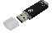 | https://market.yandex.ru/search?rs=eJwzSvaS5 xKLLE5NLXNy98r1N4_wCCiMTDb0s0gOl GBRYND4wuwlxyXm51PqEhGSWZwV4Vw QWBJV6peaV1LoKMEGVMAAkvcqMSuxy HJO1C3JDanwcAwNSw2oMg2UYAXJRzAA  ALdQG6M%2C&text=флешка&clid=545&lr  =114678&local-offers-first=0  Интерфейс: USB 2.0  Скорость чтения данных: 32 МБ/с | шт | 1/10
11. | Планшет формата А 4 |  | https://market.yandex.ru/product--brauberg- papka-planshet-s-verkhnim-prizhimom-i- kryshkoi- a4/435572212?lr=114678&text=планшет%20 офисный%20для%20бумаги  назначение: для документов вид папки: планшет  материал: картон, пластик | шт | 1
РАСХОДНЫЕ МАТЕРИАЛЫ НА 1 Эксперта
№ п/ п | Наименование | Фото расходных материалов | Технические характеристики оборудования, инструментов и ссылка на сайт производителя, поставщика | Ед. измерения | Необход имое кол-во
1 | Бумага офисная А4 | 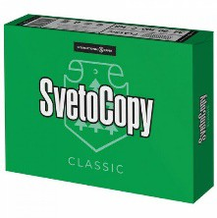 | https://market.yandex.ru/offer/0tk5U4FrC_U3 8Ii_MzHGNA?clid=545&cpc=4UiBMbEZC2f K0Fte9jx8sDCkEpYzloD_SbJZZXq- EoIWXTDelxgOiV0knLPznMQW62w7Nni61 HFnqBmxJ3k6myyJbfTwsKKzI9- SC8stOrGPPBGEfqHFnthp75Ebc6Z7EwT11U KSPEPZI1coAE1HN1JgMhrkb9mQ_wZ14qB  tshx2QescvuQi8YB9AI_w5FpQvUmUNwqxS | шт | 1/10

 |  |  | 4XWdMPxVq9Wjg%2C%2C&hid=91046&hy perid=476914202&lr=114678&modelid=4769 14202&nid=54988&rs=eJwdjit2Q0EMQ_NYc FBxcYAtj3_xjrLs0GyiVtmde2SNXt_r_n58Lq 0E8inP9tEKPWc5aoC2oE8dSEv9e5tIMSdi1F VTl9VGEea27DLQhpATrDnO09Prvbx5u5X7 kCA7GcJM7bdiADgn12cbvZ7ljRf7e9Q8ihuq 2Q8RMjMVzsknyN3coPJz_d7- AP5VL8M%2C&text=Бумага%20офисная% 20А4
2 | Вилки | 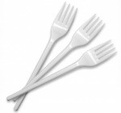 | https://www.trial-market.ru/products/vilka- plastikovaya-14-8-sm-rossiya.html  Вилка пластиковая 14,8cм, белая | шт | 20
3 | Стакан |  | https://www.trial-market.ru/products/stakan- 200ml-prozrachnyj-p-p-sp-21623.html  Стакан 200мл прозрачный полипропилен | шт | 20
4 | Чашка | 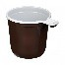 | https://pakstar.ru/catalog/odnorazovaya_posud a_1/stakany_plastikovye_1/3057/  0.18-0,2л, для холодных и горячих напитков | шт | 20
4 | Тарелка мелкая |  | https://www.trial-market.ru/products/tarelka-d- 165-mm-plastikovaya-p-p-int.html  Тарелка d=165мм пластиковая п/п | шт | 20
5 | Салфетки бумажные |  | https://odintsovo.tiu.ru/p450101771-salfetki- bumazhnye- 100.html?_openstat=tiu_prosale%3Bбумажны е+салфетки%3BСалфетки+бумажные+100+ шт.%2C+23х24+см%2C+LASLA%2C+эконо м%3Btag  50 шт в уп. | шт | 2
6 | Бумажные полотенца |  | https://supplz.ru/gigiena-i-uborka/bumajnaya- gigienicheskaya-produkciya/bumajnye- polotentsa/bytovye-bumajnye- polotentsa/polotence-bumazhnoe-2sl-2rul- upak-lime-beloe  Цвет: белый | шт | 1
КОМНАТА УЧАСТНИКОВ
№ п/ п | Наименование | Фото необходимого оборудования, средства | Технические характеристики оборудования, инструментов и ссылка на сайт производителя, поставщика | Ед. измер ения | Необход имое кол-во

 |  | индивидуальн ой защиты
1. | Стол офисный |  | https://griff48.ru/catalog/stoly- rabochie/stol-pismennyy-pryamougolnyy- mf-visko-stil-orekh-1200-700-750/  1400х600х750 | шт | 2
2. | Стул офисный |  | https://maxflex.ru/kresla-dlya-ofisa/stulya- dlya-posetiteley/stul-dlya-posetiteley-izo- seryy-tkan-metall-chernyy  Размеры: 55х80 | шт | 6
3. | Корзина офисная |  | https://www.office- planet.ru/catalog/goods/korziny-dla- bumag3/235841/  Корзина для бумаг, 14 л | шт | 1
4. | Вешалка |  | https://www.ikea.com/ru/ru/cat/hranenie-i- poryadok- st001/?utm_source=yandex&utm_medium=cp c&utm_campaign=ipr_Msk_SSA_image_nam e_category_new_offer&utm_content=pid%7C 0100000020377870396_%7Ccid%7C5115686  0%7Cgid%7C4168120334%7Caid%7C89238  45898%7Cpos%7Cpremium1%7Ckey%7Cike a%20вешалка%7Caddphrases%7Cno%7Cdvc  %7Cdesktop&utm_term=ikea%20вешалка&y clid=1850437045420597296 | шт | 2

ОБЩАЯ ИНФРАСТРУКТУРА КОНКУРСНОЙ ПЛОЩАДКИ
(при необходимости)

№ п/ п | Наименование | Фото необходимого оборудования, средства индивидуальн ой защиты | Технические характеристики оборудования, инструментов и ссылка на сайт производителя, поставщика | Ед. измерения | Кол-во
1 | Огнетушитель порошковый ОП- 4(3)-АВСЕ-02 | 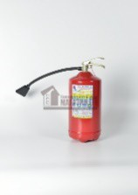 | https://www.magazin01.ru/catalog/ognetus hiteli/Poroshkovye- ognetushiteli/Ognetushitel-OP-4-z-A-V-S- s-kronshteynom/  Класс АВСЕ | шт | 2
2 | Подставка для огнетушителя  П-15 НПО Пульс | 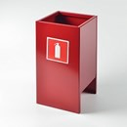 | https://www.magazin01.ru/catalog/ognetus hiteli/Poroshkovye- ognetushiteli/Ognetushitel-OP-4-z-A-V-S- s-kronshteynom/ | шт | 2

3 | Набор первой помощи | 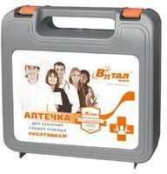 | https://www.komus.ru/katalog/tovary-dlya- doma/domashnyaya-aptechka/aptechki-pervoj- pomoshhi/c/987492/ |  |  |  | шт | 1
4 | Кулер с питьевой водой |  | Напольный, без охлаждения |  |  |  | шт | 1
5 | Вода питьевая для куллера |  | 19л |  |  |  | шт | 3
6 | Часы настенные |  | https://beru.ru/product/chasy-nastennye-kvartsevye- centek-ct-7105-white/100616679730?show- uid=15865292121287530121306001&offerid=T3trG  Ps8H0CeHrfJelTWgA |  |  |  | шт | 2
ДОПОЛНИТЕЛЬНЫЕ ТРЕБОВАНИЯ К ПЛОЩАДКЕ/КОММЕНТАРИИ
Количество точек электропитания и их характеристики, количество точек интернета и требования к нему, количество точек воды и требования (горячая, холодная)
№ | Наименование |  |  | Тех.  характеристики | Ед. измерения | Необходимое кол-во
1 | Розетки 220 В |  |  | Взбивальные машины  - 0,28кВт | шт | 5
 |  |  |  | Плиты индукционные – 3.5  кВт | шт | 6
 |  |  |  | Весы электронные настольные -  мощность, кВт:0.01 | шт | 6
 |  |  |  | Холодильный шкаф двухдверный - 650 Вт | шт | 1
 |  |  |  | Холодильный шкаф однодверный- 0,05 кВт | шт | 5
 |  |  |  | Шкаф шоковой заморозки –  мощность 2 кВт | шт | 2
 |  |  |  | Микроволновая печь | шт | 5
 |  |  |  | Чайник 2,4 кВт | шт | 1
 |  |  |  | Принтер | шт | 1
 |  |  |  | Ноутбук | шт | 1
2 | Розетки 380 В |  |  | Конвектомат- подключается к электросети.  Мощность 10,1 кВт | шт | 5
 |  |  |  | Шкаф шоковой заморозки –  мощность 2 кВт | шт | 2

3 | Кулер с питьевой водой | Напольный,  без охлаждения | шт | 1
4 | Вода для кулера |  | л | 57
5 | Подводка горячей и холодной воды | Для двух моек | шт | 2холодная/2горячая
6 | Канализация |  | шт | 1
7 | Интернет, wi-fi | Wi-fi | шт | 1

Минимальные требования к оснащению рабочих мест с учетом всех основных нозологий.

 | Площадь, м.кв. | Ширина прохода между рабочими местами, м. | Специализированное оборудование, количество.*
Рабочее место участника с нарушением слуха | 3000х1900 | 1,5 м | Для участников с нарушением слуха необходимо предусмотреть:  а) наличие звукоусиливающей аппаратуры, акустической системы, информационной индукционной системы, наличие индивидуальных наушников;  б) наличие на площадке переводчика русского жестового языка (сурдопереводчика);  в) оформление конкурсного задания в доступной текстовой информации.
Рабочее место участника с нарушением зрения | 3000х1900 | 1,5 м | Для участников с нарушением зрения необходимо:  а) текстовое описание конкурсного задания в плоскопечатном виде с крупным размером шрифта, учитывающим состояние зрительного анализатора участника с остаточным зрением (в формате Microsoft Word не менее 16-18 пт), дублированного рельефно точечным шрифтом Брайля (при необходимости);  - лупа с подсветкой для слабовидящих; электронная лупа;  б) для рабочего места, предполагающего работу на компьютере - оснащение специальным компьютерным оборудованием и оргтехникой:  - видеоувеличитель;  - программы экранного доступа NVDA и JAWS18 (при необходимости);  - брайлевский дисплей (при необходимости);  в) для рабочего места участника с нарушением зрения, имеющего собаку-проводника, необходимо предусмотреть место для собаки-проводника;  г) оснащение (оборудование) специального рабочего места тифлотехническими ориентирами и устройствами, с возможностью использования крупного рельефно-контрастного шрифта и шрифта Брайля, акустическими навигационными средствами, обеспечивающими беспрепятственное нахождение инвалидом по зрению - слепого своего рабочего места и выполнение трудовых функций;  д) индивидуальное равномерное освещение не менее 300 люкс.
Рабочее место участника с нарушением ОДА | 3000х1900 | 1,5 м | Оснащение (оборудование) специального рабочего места оборудованием, обеспечивающим реализацию эргономических принципов:  а) увеличение размера зоны на одно место с учетом подъезда и разворота кресла-коляски, увеличения ширины прохода между рядами верстаков;  б) для участников, передвигающихся в кресле-коляске, необходимо выделить 1 - 2 первых рабочих места в ряду у дверного проема;  в) оснащение (оборудование) специального рабочего места специальными механизмами и устройствами, позволяющими изменять высоту и наклон рабочей поверхности, положение сиденья рабочего стула по высоте и наклону, угол наклона спинки рабочего стула, оснащение специальным сиденьем, обеспечивающим компенсацию усилия при вставании.
Рабочее место участника с соматическими заболеваниями | 3000х1900 | 1,5 м | Специальные требования к условиям труда инвалидов вследствие заболеваний сердечно-сосудистой системы, а также инвалидов вследствие других соматических заболеваний, предусматривают отсутствие:  а) вредных химических веществ, включая аллергены, канцерогены, оксиды металлов, аэрозоли преимущественно фиброгенного действия;  б) тепловых излучений; локальной вибрации, электромагнитных излучений, ультрафиолетовой радиации на площадке;  в) превышения уровня шума на рабочих местах;  г) нарушений уровня освещенности, соответствующей действующим нормативам.  Необходимо обеспечить наличие столов с регулируемыми высотой и углом наклона поверхности; стульев (кресел) с регулируемыми высотой сиденья и положением спинки (в соответствии со спецификой заболевания).
Рабочее место участника с ментальными нарушениями | 3000х1900 | 1,5 м | Специальные требования к условиям труда инвалидов, имеющих нервно-психические заболевания:  а) создание оптимальных и допустимых санитарно-гигиенических условий производственной среды, в том числе: температура воздуха в холодный период года при легкой работе - 21 - 24 °C; при средней тяжести работ - 17 - 20 °C; влажность воздуха в холодный и теплый периоды года 40 - 60 %; отсутствие вредных веществ: аллергенов, канцерогенов, аэрозолей, металлов, оксидов металлов;  б) электромагнитное излучение - не выше ПДУ; шум - не выше ПДУ (до 81 дБА); отсутствие локальной и общей вибрации; отсутствие продуктов и препаратов, содержащих живые клетки и споры микроорганизмов, белковые препараты;  в) оборудование (технические устройства) должны быть безопасны и комфортны в использовании (устойчивые конструкции, прочная установка и фиксация, простой способ пользования без сложных систем включения и выключения, с автоматическим выключением при неполадках; расстановка и расположение, не создающие помех для подхода, пользования и передвижения; расширенные расстояния между столами, мебелью; не должна затрудняющая доступность устройств; исключение острых выступов, углов, ранящих поверхностей, выступающих крепежных деталей).

Требования охраны труда и техники безопасности.
- Общие требования безопасности
  - На кондитера могут воздействовать опасные и вредные производственные факторы (подвижные части механического оборудования, повышенная температура поверхностей оборудования, изделий; повышенная температура воздуха рабочей зоны; пониженная влажность воздуха; повышенная или пониженная подвижность воздуха; повышенное значение напряжения в электрической цепи; повышенный уровень инфракрасной радиации; острые кромки, заусенцы и неровности поверхностей оборудования, инвентаря; вредные вещества в воздухе рабочей зоны; физические перегрузки).
  - Участник конкурса извещает своего непосредственного руководителя, в данном случае эксперта, о любой ситуации, угрожающей жизни и здоровью людей, об ухудшении состояния своего здоровья, в том числе о проявлении признаков острого заболевания.
  - Кондитеру следует:
- оставлять верхнюю одежду, обувь, головной убор, личные вещи в гардеробной;
- снимать ювелирные украшения, коротко стричь ногти;

- перед началом работы мыть руки с мылом, надевать чистую санитарную одежду, подбирать волосы под колпак;
- работать в чистой санитарной одежде, менять ее по мере загрязнения;
- после посещения туалета мыть руки с мылом;
- не снимать пробы пальцами.

Требования безопасности перед началом работы
  - Застегнуть одетую санитарную одежду на все пуговицы (завязать завязки), не допуская свисающих концов одежды.
Не закалывать одежду булавками, иголками, не держать в карманах одежды острые, бьющиеся предметы.
  - Проверить оснащенность рабочего места необходимым для работы оборудованием, инвентарем, приспособлениями и инструментом.
  - Подготовить рабочее место для безопасной работы:
- обеспечить наличие свободных проходов;
- проверить устойчивость производственного стола, стеллажа, прочность крепления оборудования к фундаментам и подставкам;
- надежно установить (закрепить) передвижное (переносное) оборудование и инвентарь на рабочем столе;
- удобно и устойчиво разместить запасы сырья, продуктов, инструмент, приспособления в соответствии с частотой использования и расходования;
проверить внешним осмотром:
- достаточность освещения рабочей поверхности;
- отсутствие свисающих и оголенных концов электропроводки;
- надежность закрытия всех токоведущих и пусковых устройств оборудования;
- наличие и надежность заземляющих соединений (отсутствие обрывов, прочность контакта между металлическими нетоковедущими частями оборудования и заземляющим проводом);
- отсутствие посторонних предметов внутри и вокруг оборудования;
- наличие и исправность приборов безопасности, регулирования и автоматики;
- состояние полов (отсутствие выбоин, неровностей, скользкости);
- отсутствие выбоин, трещин и других неровностей на рабочих поверхностях производственных столов;
- исправность применяемого инвентаря, приспособлений и инструмента (поверхность специальной тары, разделочных досок, ручки лопаток и т.п. должны быть чистыми, гладкими, без сколов, трещин и заусениц; рукоятки ножей должны быть плотно насаженными, нескользкими и удобными для захвата, имеющими необходимый упор для пальцев руки, не деформирующимися от воздействия горячей воды; полотна ножей должно быть гладкими, отполированными, без вмятин и трещин).
  - Произвести необходимую сборку оборудования, правильно установить и надежно закрепить съемные детали и механизмы.
Проверить работу механического оборудования, пускорегулирующей аппаратуры на холостом ходу.
  - Обо всех обнаруженных неисправностях оборудования, инвентаря, электропроводки и других неполадках сообщить своему непосредственному руководителю (эксперту) и приступить к работе только после их устранения.
  - При эксплуатации блендера, взбивальных машин, электрических жарочных и пекарных шкафов, пароконвектоматов, индукционных плит, холодильного оборудования соблюдать требования безопасности, изложенные в настоящих Типовых инструкциях по охране труда.

Требования безопасности во время работы
  - Выполнять только ту работу, по которой прошел обучение, инструктаж по охране труда и к которой допущен работником, ответственным за безопасное выполнение работ.

  - Применять необходимые для безопасной работы исправное оборудование, инструмент, приспособления; использовать их только для тех работ, для которых они предназначены.
  - Соблюдать правила перемещения в помещении и на территории организации, пользоваться только установленными проходами.
  - Содержать рабочее место в чистоте, своевременно убирать с пола рассыпанные (разлитые) продукты, жиры и др.
  - Не загромождать рабочее место, проходы к нему, проходы к пультам управления, рубильникам, пути эвакуации и другие проходы порожней тарой, инвентарем, излишними запасами продуктов.
  - Использовать средства защиты рук при соприкосновении с горячими поверхностями инвентаря и кухонной посуды (ручки кастрюль, противни и др.).
  - Вентили, краны на трубопроводах открывать медленно, без рывков и больших усилий. Не применять для этих целей посторонние предметы.
  - При работе с ножом соблюдать осторожность, беречь руки от порезов. Не ходить и с ножом в руках.
  - Переносить продукты, сырье только в исправной таре. Не загружать тару более номинальной массы брутто.
  - Не использовать для сидения случайные предметы (ящики, коробки и т.п.), оборудование.
  - Во время работы с использованием электромеханического оборудования:
- соблюдать требования безопасности, изложенные в эксплуатационной документации заводов - изготовителей оборудования;
- использовать оборудование только для тех работ, которые предусмотрены инструкцией по его эксплуатации;
- включать и выключать оборудование сухими руками и только при помощи кнопок "пуск" и "стоп";
- снимать и устанавливать сменные части оборудования осторожно, без больших усилий и рывков при полной остановке двигателя;
- надежно закреплять сменные исполнительные механизмы, рабочие органы, инструмент;
- загрузку оборудования продуктом производить через загрузочное устройство равномерно, при включенном электродвигателе, если иное не предусмотрено руководством по эксплуатации завода - изготовителя;
- соблюдать нормы загрузки оборудования;
- проталкивать продукты в загрузочное устройство специальным приспособлением (толкателем, пестиком и т.п.);
- удалять остатки продукта, очищать рабочие органы оборудования при помощи деревянных лопаток, скребков и т.п.

  - При использовании электромеханического оборудования:
- не работать со снятыми с оборудования заградительными и предохранительными устройствами, с открытыми дверками, крышками, кожухами;
- не снимать и не устанавливать ограждения во время работы оборудования;
- не превышать допустимые скорости работы;
- не извлекать руками застрявший продукт;
- не эксплуатировать оборудование без загрузочного устройства (чаши, воронки, бункера
и т.п.);
- не переносить (передвигать) включенное в электрическую сеть нестационарное
оборудование;
- не оставлять без надзора работающее оборудование, не складывать на оборудование инструмент, продукцию;
- осматривать, регулировать, устранять возникшую неисправность оборудования, устанавливать (снимать) исполнительные механизмы, извлекать застрявший продукт, очищать использованное оборудование только после того, как оно остановлено

с помощью кнопки «стоп» и после полной остановки вращающихся частей, имеющих опасный инерционный ход.
  - Для предотвращения неблагоприятного влияния инфракрасного излучения на организм максимально заполнять посудой рабочую поверхность плит, своевременно выключать пароконвектомат, секции электроплит или переключать их на меньшую мощность.
  - Для предотвращения попадания в воздух производственных помещений вредных веществ:
- соблюдать технологические процессы приготовления кондитерских изделий; Не использовать для выпечки формы и листы с нагаром.
  - Очистку подовых листов от остатков продуктов, уборку полок, стеллажей выполнять с помощью щеток, специальных лопаток.
  - Снимать с плиты и переносить кастрюли в рукавицах. При этом крышка должна быть снята, а объем заполнен не более чем на три четверти.
  - Применять только разрешенные органами здравоохранения моющие и дезинфицирующие средства;
  - Соблюдать осторожность при работе с эссенциями, моющим и дезинфицирующим растворами, не допускать их разбрызгивания.

Требования безопасности в аварийной ситуации
  - При возникновении поломки оборудования, угрожающей аварией на рабочем месте
или
в цехе: прекратить его эксплуатацию, а также подачу к нему электроэнергии, воды, сырья, продукта и т.п.; доложить о принятых мерах непосредственному руководителю (эксперту, лицу, ответственному за безопасную эксплуатацию оборудования) и действовать в соответствии с полученными указаниями.
  - В аварийной обстановке: оповестить об опасности окружающих людей; доложить непосредственному руководителю (эксперту) о случившемся и действовать в соответствии с планом ликвидации аварий.
  - Если в процессе работы произошло загрязнение рабочего места жирами или просыпанными порошкообразными веществами (мукой, крахмалом и т.п.), прекратить работу до удаления загрязняющих веществ.
  - Пролитый на полу жир удалить с помощью ветоши или других жиропоглощающих материалов. Загрязненное место промыть нагретым раствором кальцинированной соды и вытереть насухо.
  - В случае возгорания жира не заливать его водой, а прекратить нагрев и накрыть крышкой или другим предметом (плотной тканью), препятствующим доступ воздуха в зону горения.
  - Пострадавшему при травмировании, отравлении и внезапном заболевании должна быть оказана первая (доврачебная) помощь и, при необходимости, организована его доставка в учреждение здравоохранения.

Требования безопасности по окончании работы.
  - Выключить и надежно обесточить оборудование при помощи рубильника или устройства, его заменяющего и предотвращающего случайный пуск.
  - Произвести разборку, чистку и мойку оборудования: механического - после остановки движущихся частей с инерционным ходом, теплового - после полного остывания нагретых поверхностей.
  - Не производить уборку мусора, отходов непосредственно руками, использовать для этой цели щетки, совки и другие приспособления.
  - Не охлаждать нагретую поверхность пароконвектомата, плиты и другого теплового оборудования водой.

